Структура проекта:

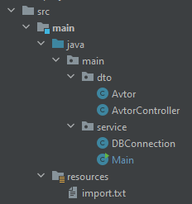

Класс DBConnection

Класс Avtor

Класс AvtorController

Класс Main – внутри создается экземпляр класса DBConnection, обеспечивающий подключение к БД, и экземпляр класса Avtor, создающий нового автора. Также вызываются функции класса AvtorController для манипулирования данными в БД.

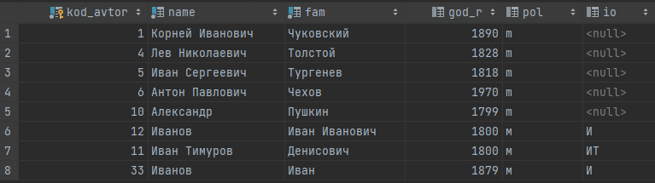



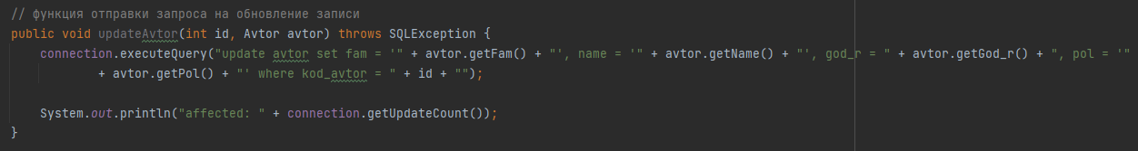

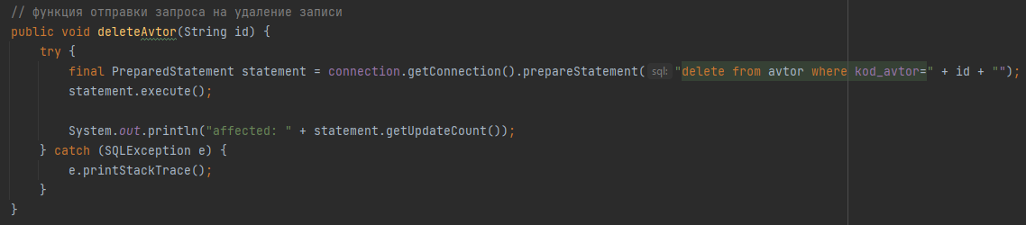

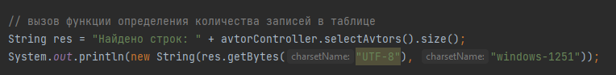

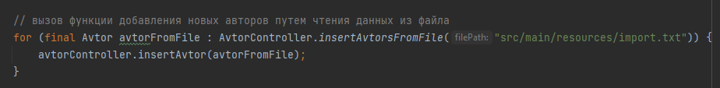

ПРИЛОЖЕНИЕ

1. Код класса DBConnection

package main.service;  
import java.sql.*;  
  
  
public class DBConnection {  
 private Statement statement;  
 private Connection connection;  
 ResultSet rSet = null;  
  
 // создание подключения  
 public DBConnection() {  
 System.*out*.println("Connecting to database ...\n");  
 final String url = "jdbc:postgresql://172.20.8.18:5432/db0092_22";  
 try {  
 Class.*forName*("org.postgresql.Driver");  
  
 connection = DriverManager.*getConnection*(url, "st0092", "qwerty92");  
 statement = connection.createStatement();  
 } catch (SQLException | ClassNotFoundException e) {  
 e.printStackTrace();  
 }  
 }  
  
 // функция, возвращающая подключение  
 public Connection getConnection() {  
 return connection;  
 }  
  
 // функция, исполняющая пришедший запрос  
 public void executeQuery(String query) throws SQLException {  
 statement.executeUpdate(query);  
 }  
  
 // функция, возвращающая количество обновленных строк  
 public int getUpdateCount() throws SQLException {  
 return statement.getUpdateCount();  
 }  
  
 // функция, возвращающая набор результатов по запросу  
 public ResultSet getRSet(String query) throws SQLException {  
 statement = connection.createStatement();  
 rSet = statement.executeQuery(query);  
  
 return rSet;  
 }  
}

1. Код класса Avtor

package main.dto;  
  
public class Avtor {  
  
 int id;  
 String fam;  
 String name;  
 Integer god_r;  
 Character pol;  
  
 public Avtor(String fam, String name, Integer god_r, Character pol) {  
 this.fam = fam;  
 this.name = name;  
 this.god_r = god_r;  
 this.pol = pol;  
 }  
  
 public int getId() {  
 return id;  
 }  
  
 public String getFam() {  
 return fam;  
 }  
  
 public void setFam(String fam) {  
 this.fam = fam;  
 }  
  
 public String getName() {  
 return name;  
 }  
  
 public void setName(String name) {  
 this.name = name;  
 }  
  
 public Integer getGod_r() {  
 return god_r;  
 }  
  
 public void setGod_r(Integer god_r) {  
 this.god_r = god_r;  
 }  
  
 public Character getPol() {  
 return pol;  
 }  
  
 public void setPol(Character pol) {  
 this.pol = pol;  
 }  
}

1. Код класса AvtorController

package main.dto;  
import main.service.DBConnection;  
import java.io.*;  
import java.sql.PreparedStatement;  
import java.sql.ResultSet;  
import java.sql.SQLException;  
import java.util.ArrayList;  
import java.util.List;  
  
public class AvtorController {  
  
 private final DBConnection connection;  
 public AvtorController(DBConnection connection) {  
 this.connection = connection;  
 }  
  
 // функция отправки запроса на добавление записи  
 public void insertAvtor(Avtor avtor) throws SQLException {  
 connection.executeQuery("insert into avtor (name, fam, god_r, pol) values ('" + avtor.getName() + "', '" + avtor.getFam() + "', " +  
 avtor.getGod_r() + ", '" + avtor.getPol() + "')");  
  
 System.*out*.println("affected: " + connection.getUpdateCount());  
 }  
  
 // функция отправки запроса на обновление записи  
 public void updateAvtor(int id, Avtor avtor) throws SQLException {  
 connection.executeQuery("update avtor set fam = '" + avtor.getFam() + "', name = '" + avtor.getName() + "', god_r = " + avtor.getGod_r() + ", pol = '"  
 + avtor.getPol() + "' where kod_avtor = " + id + "");  
  
 System.*out*.println("affected: " + connection.getUpdateCount());  
 }  
  
 // функция отправки запроса на удаление записи  
 public void deleteAvtor(String id) {  
 try {  
 final PreparedStatement statement = connection.getConnection().prepareStatement("delete from avtor where kod_avtor=" + id + "");  
 statement.execute();  
  
 System.*out*.println("affected: " + statement.getUpdateCount());  
 } catch (SQLException e) {  
 e.printStackTrace();  
 }  
 }  
  
 // функция возврата списка всех записей таблицы  
 public List<Avtor> selectAvtors() {  
 final List<Avtor> list = new ArrayList<>();  
  
 try {  
 final ResultSet set = connection.getRSet("select * from avtor");  
 while (set.next()) {  
 final String fam = set.getString("fam");  
 final String name = set.getString("name");  
 final int god_r = set.getInt("god_r");  
 final Character pol = set.getString("pol").charAt(0);  
  
 list.add(new Avtor(fam, name, god_r, pol));  
 }  
 } catch (SQLException e) {  
 e.printStackTrace();  
 }  
 return list;  
 }  
  
 // функция вывода всей информации о авторе по id  
 public void absoluteSelect(int id) {  
 try {  
 final ResultSet set = connection.getRSet("select * from avtor where kod_avtor=" + id);  
 set.next();  
  
 final String name = set.getString("name");  
 final String fam = set.getString("fam");  
 final int god_r = set.getInt("god_r");  
 final Character pol = set.getString("pol").charAt(0);  
  
 String res = name + " " + fam + " " + god_r + " " + pol;  
 System.*out*.println(new String(res.getBytes("UTF-8"), "windows-1251"));  
  
 } catch (SQLException | UnsupportedEncodingException e) {  
 e.printStackTrace();  
 }  
 }  
  
 // функция возвращающая данные об авторе путем чтения файла  
 public static List<Avtor> insertAvtorsFromFile(String filePath) {  
 final List<Avtor> list = new ArrayList<>();  
  
 try {  
 final BufferedReader reader = new BufferedReader(  
 new InputStreamReader(  
 new FileInputStream(filePath), "UTF8"));  
 String line = reader.readLine();  
 while (line != null) {  
 final String[] args = line.split(",");  
 final String name = args[0];  
 final String fam = args[1];  
 final int god_r = Integer.*parseInt*(args[2]);  
 final Character pol = args[3].charAt(0);  
  
 line = reader.readLine();  
 list.add(new Avtor(name, fam, god_r, pol));  
 }  
 } catch (NumberFormatException | IOException e) {  
 e.printStackTrace();  
 }  
  
 return list;  
 }  
}

1. Код класса Main

package main.service;  
import main.dto.Avtor;  
import main.dto.AvtorController;  
import java.io.UnsupportedEncodingException;  
import java.sql.SQLException;  
  
public class Main {  
  
 public static void main(String[] args) throws SQLException, UnsupportedEncodingException {  
 // создание подключения к БД  
 DBConnection dbConn = new DBConnection();  
 // создание нового автора  
 Avtor avtor = new Avtor("Иван", "Иванов", 1879, 'м');  
  
 // добавление подключения к классу, содержащему управляющие функции  
 AvtorController avtorController = new AvtorController(dbConn);  
  
 // вызов функции добавления нового автора  
 avtorController.insertAvtor(avtor);  
 // вызов функции обновления автора по id  
 avtorController.updateAvtor(33, new Avtor("Романова", "Елизавета", 1900, 'ж'));  
 // вызов функции вывода всей информации об авторе по id  
 avtorController.absoluteSelect(33);  
 // вызов функции удаления автора по id  
 avtorController.deleteAvtor("35");  
  
  
 // вызов функции добавления новых авторов путем чтения данных из файла  
 for (final Avtor avtorFromFile : AvtorController.*insertAvtorsFromFile*("src/main/resources/import.txt")) {  
 avtorController.insertAvtor(avtorFromFile);  
 }  
  
 // вызов функции определения количества записей в таблице  
 String res = "Найдено строк: " + avtorController.selectAvtors().size();  
 System.*out*.println(new String(res.getBytes("UTF-8"), "windows-1251"));  
 }  
}